مدرسة الحجاز الأهلية

ورقة تلخيص تربية اجتماعية و وطنية الصف الثاني

الاسم :.................. الفصل الدراسي الثاني 2015/2016 الشعبة :.....

الثورة العربية الكبرى ... قائدها و علمها

* عاش الشريف الحسين بن علي في مكة المكرمة ، و كان أميرًا عليها .
* ثار العرب من مختلف البلاد العربية على حكم و ظلم الأتراك للعرب و دام حكم الأتراك 400 عام لذلك طلبوا من الشريف الحسين بن علي تخليصهم من حياة الظلم و الجهل .
* 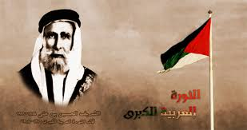استجاب الشريف الحسين بن علي لأحرار العرب و جهز الجيش من أنحاء البلاد العربية .
* تميز الشريف الحسين بن علي :

1. بالحكمة 2. حسن التدبير 3. الشجاعة .

* قاد الشريف الحسين بن علي الثورة العربية الكبرى .
* شارك العرب من أنحاء البلاد العربية في الثورة العربية الكبرى .
* تمكنت جيوش الثورة العربية الكبرى من أحراز النصر بقيادة الشريف الحسين بن علي و أبنائه ( علي / عبدالله / فيصل / زيد ) طيب الله ثراهم .
* 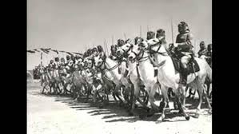أسباب قيام الثورة العربية الكبرى :

1. الظلم و الجهل .

2. مصادرة الأراضي الزراعية .

3. جعل اللغة التركية بدل اللغة العربية .

4. إعدام الزعماء العرب .

* 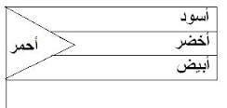ألوان علم الثورة العربية الكبرى هي الأسود / الأخضر / الأبيض و مثلث أحمر .
* شعار الثورة العربية الكبرى :

1. الحرية 2. الوحدة 3. الحياة الفضلى (تحسين مستوى معيشة الأفراد)



معلمات الصف الثاني